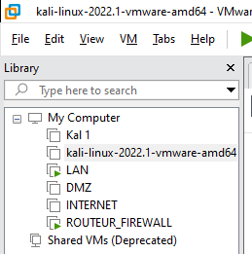
Burkina Faso
La Patrie ou la Mort, nous Vaincrons
Année académique 2024-2025
Ouagadougou le 01/08/2025
Université Joseph-Ky ZERBO/IFOAD
UFR : Sciences Informatiques Appliquées
Filière : Sciences de Données
Niveau : M1-S1




Projet Python POO

NOM | PRENOM | INE
POUBERE | ABDOURAZAKOU | N00145620141
OUEDRAOGO | LASSINA | N00145620141

Note | Observation

